关于加强小学毕业考试阅卷管理及相关工作的
通 知
各小学（含民办学校）：
根据双教函〔2015〕90号文件精神，6月17日将进行我县小学语文、数学、英语学科的毕业考试；为保证本次考试的顺利实施，确保后期网上阅卷工作的顺利开展，现将有关事项通知如下：
一、领取试卷及答题卡：
按教育局规定的相关要求领取试卷；领取时，各学校务必清点核对好科目及数量。
二、考场布置及答题：
1、各学校务必按照共享到群（“新双流教导主任群”及“小学学籍管理群”，6月10日共享）的考生信息（该信息经学校上报、汇总、核实无误并已报网阅系统）进行考场及座位的布置；开考前15分钟，监考教师组织考生进入考场，按照对应的考生号（准考证号）就座（桌子右上角标签）；监考教师分发试卷及答题卡，考生按要求在答题卡上填涂好“姓名、班级、考生号（准考证号）”；监考教师逐一检查考生填涂并确认无误（特别要逐一核实填写的考生号和涂写的是否一致、正确），开考时间到后提醒考生开始答题；
2、客观题作答，考生需按答题卡上的“填涂样例”，采用2B铅笔在指定区域内规范填涂；主观题作答，考生务必在规定的答题区域内，勿越界；
3、考生答题时，务必保持卷面平整、清洁（勿污损、折叠答题卡；书写笔触轻重适合，勿在答题卡下方放软质垫纸，从而导致很深的书写痕迹，影响答题卡扫描识别）。
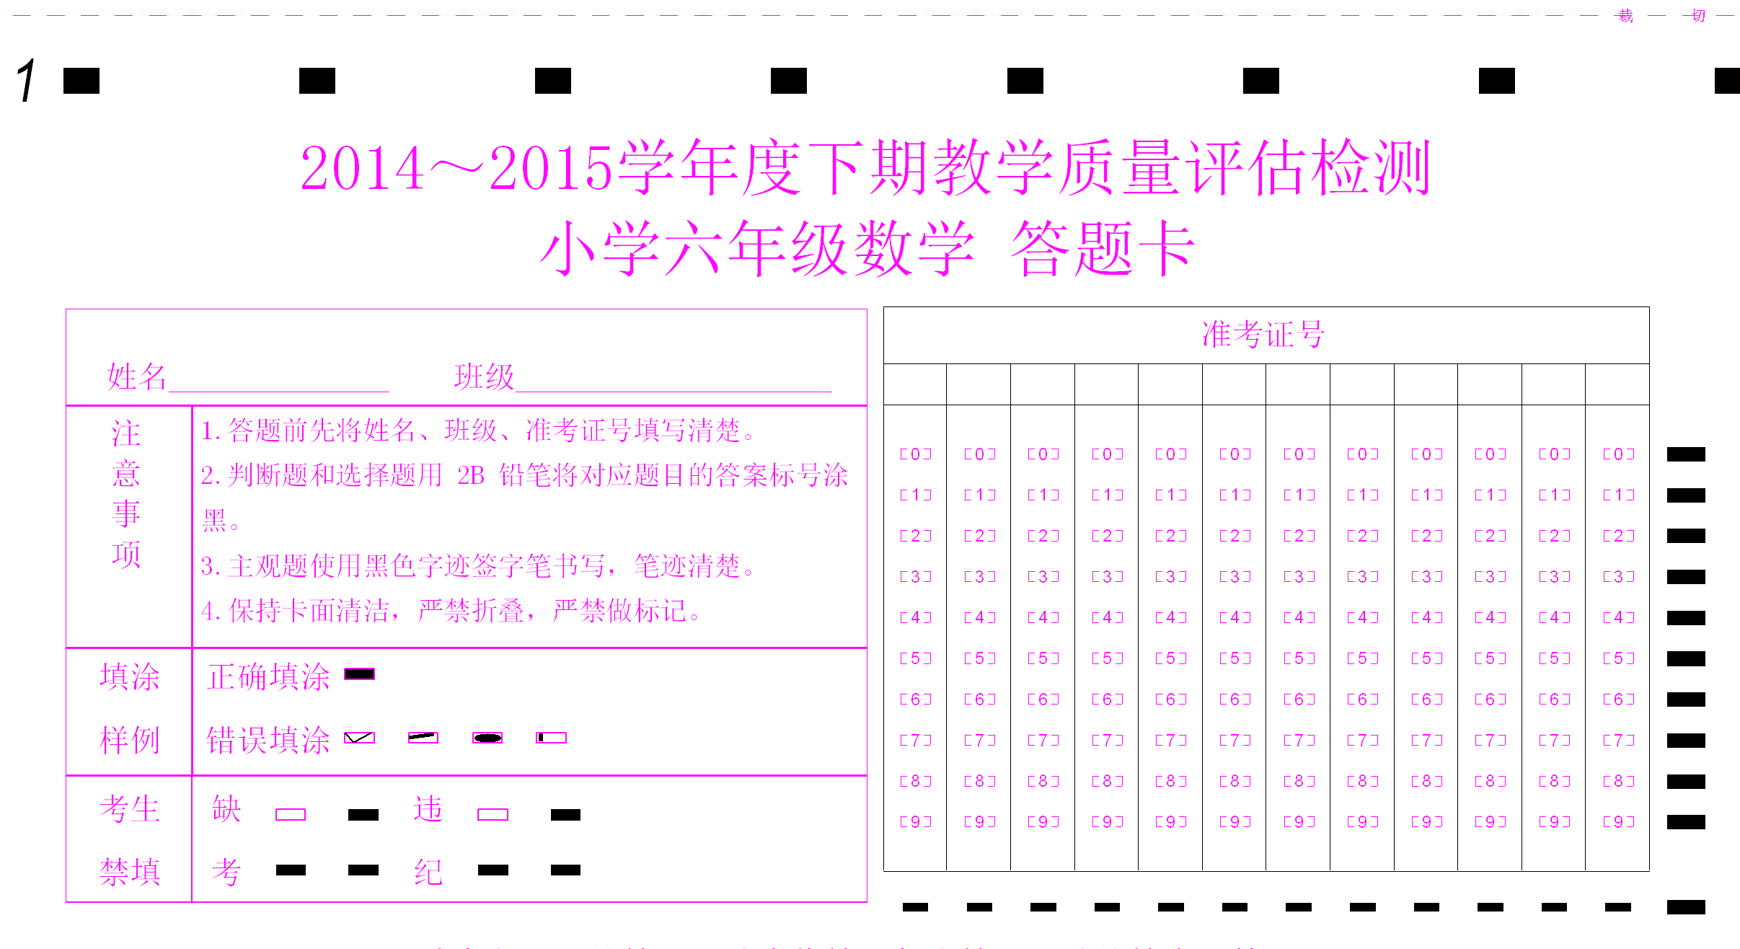
(答题卡样例)
三、收卷及送卷注意事项：
1、当堂考试完毕，每个考场的学生答题卡务必按座位号（准考证号后两位）由小到大的顺序装入同一个答题卡袋中（一个考场一袋，勿混装）；
2、答题卡袋上请务必标明“考场代码或考场号”、“应考人数”、“实考人数”（如有缺考学生一并写上缺考考生座位号信息；缺考考生答题卡一律不装入袋）；
3、封装答题卡袋时，务必注意胶水不能渗入答题卡内或粘连答题卡；
4、请各校每考完半天科目后（因参考学生人数较多、扫描设备速度有限、时间紧），务必指定专人迅速将答题卡送至试卷扫描点（双流县研培中心资料室，联系人:钟蓉军18008033334）;
5、答题卡在收取及运输过程中务必确保卷面平整、清洁。
四、扫描及阅卷：
扫描时间 | 扫描点  扫描学科 | 评卷点网上阅卷时间 | 评卷地点
6月17日13:30～23:30 | 语文|英语 | 语文、数学：6月18日上午8:30开始试评，9:00正式评阅； | 双流中学  科技楼三楼计算机网络教室
6月17日13:30～23:30 | 数学 | 语文、数学：6月18日上午8:30开始试评，9:00正式评阅； | 双流中学  科技楼三楼计算机网络教室
注意事项：
1、阅卷教师都必须带上笔和考试试卷；
2、请各校按“阅卷教师人数安排表”（附件1）安排相应数量的学科教师参与网上阅卷工作，并于6月12日前将本校阅卷教师信息按“阅卷教师信息报送表”（附件2）格式报送至研培中心邮箱:jys85823827@163.com；
阅卷账号将由阅卷组统一分配、编组，并给定个人登陆账号及密码，所有阅卷教师不得缺席。若因不可抗拒原因不能参与阅卷，请各校务必安排同科教师顶替，并于6月15日前报研培中心付建勇老师（13880745464）。

附件1、双流县小学六年级阅卷教师人数安排表
附件2、双流县小学六年级阅卷教师信息报送表

双流县教育研究与教师培训中心
2015年6月10日

附件1、双流县小学六年级阅卷教师人数安排表

学校 | 六年级语文 | 六年级数学
双流实小 | 8 | 7
棠湖小学 | 8 | 7
东升小学 | 8 | 7
迎春小学 | 4 | 2
黄水小学 | 4 | 3
金桥小学 | 4 | 2
双华小学 | 2 | 1
西航港小学 | 4 | 2
西航港实小 | 4 | 2
黄甲小学 | 4 | 2
胜利小学 | 4 | 2
公兴小学 | 4 | 2
九江小学 | 6 | 3
彭镇小学 | 6 | 2
永安小学 | 4 | 2
协和小学 | 2 | 1
棠外附小 | 4 | 3
合计 | 80 | 50

附件2、双流县小学六年级阅卷教师信息报送表

学校 | 学科 | 任教年级 | 姓名 | 电话号码 | 是否备课组长
 | 语文
 | 数学

